ГКОУ Калужской области для детей-сирот и детей, оставшихся без попечения родителей

«Бетлицкая специальная (коррекционная) школа-интернат для детей-сирот и детей, оставшихся без попечения родителей, с ограниченными возможностями
здоровья VIII вида»
Внеклассное мероприятие 2 класс
Тема: «В гости к нам портфель пришёл»
Подготовила и провела:
учитель начальных классов Никитенкова Л.С. высшая категория

Тема занятия: «В гости к нам портфель пришел»

Цели: Закрепить знания названий школьных принадлежностей; развивать умение рассуждать, мыслить; воспитывать аккуратное отношение к учебным вещам; мотивация к учению.

Ход занятия
- Звучит музыка на школьную тему.
- Сегодня мы отправимся в путешествие по чудесной волшебной стране. А вы хотите побыть волшебниками?
Для начала угадайте, о каком чудесном доме говорится в загадке.
Учитель: Знаю я чудесный дом
Жильцов занятных много в нем.
Дом тот, друг мой, не простой
Ходит в школу он с тобой
Проживают в доме том
Карандаш и книжки,
Дружат и не тужат в нем
И тетрадки, и альбом,
Краски – шалунишки,
Ну, ответьте, мне, ребятки,
Дом ведь этот вам знаком.
Что такое этот дом? (портфель)
- А сейчас закройте глаза и скажите: «Акутама, акутама, аку-ви, портфель, пожалуйста, оживи!»
Портфель: Я учусь, учусь, учусь
Я туда – сюда верчусь
Утром – в школу, днем – обратно
Тяжело, зато приятно!
Я – портфель, чудесный дом,
Дружить я буду с вами.
Ну, а мои друзья жильцы
Пусть о себе расскажут сами.

- Отгадайте загадки портфеля:
Пенал: В этой узенькой коробке
Ты найдешь карандаши
Ручки, перья, скрепки, кнопки –
Что угодно для души.
Тетради: Они бывают в линейку и в клетку
За кляксы в них ставят
Плохую отметку
А если написать ровно, опрятно
То это ей будет очень приятно.
Карандаш: Я родился длинный очень
А подрос и стал короче
Я товарищ верный ваш
Ваш помощник …
Точилка: Если сломан карандаш
Я помощник верный ваш
Я, как врач, его лечу
Быстро, остро заточу.
Ручка: Я с собой ее ношу, не макаю, но пишу
Замечательная штучка – самопишущая …

(раздается три звонка, вещи прячутся)
- Волшебное время кончилось. Вещи не могут больше говорить.
Определи на слух: Что упало?
- К нам пришло Письмо. Прочитаем кому и от кого?
- Дорогие ученик! Я ваш верный друг, Портфель, хочу, чтобы вы запомнили, что:
Портфель: Сами вещи не растут,
Сделать вещи - нужен труд.
Карандаш, тетрадь, перо
Ручку, ластик, стол, окно
Парту, книжку береги
Не ломай, не мни, не рви.

Плакат Парту, книжку береги
Не ломай, не мни, не рви.

- Что мы на это скажем портфелю?
- А сейчас поиграем. Я буду рассказывать, как маленький Мишутка собирался в школу и что он с собой брал. Если он взял что-то не нужное на уроке – хлопайте в ладоши.

Игра: Собирался Мишка в класс
Взял он меда про запас
Взял учебники, тетрадки,
Две большие шоколадки
Положил в портфель пенал,
Ручку, краски, книжку взял
Положил карандаши
И точилку тоже.
Взял он куклу и волчок
Сунул осторожно.
Положил в портфель альбом,
Кисточку, машинки,
И блестящий туесок, полненький малинки,
И, довольный очень, Мишка
Щелкнул весело замком
И березовым леском
В школу побежал вприпрыжку.

- А о каких вещах мы не говорили? Что это?
Учебник: Я много знаю, но молчу –
(учитель) Я лишь старательно учу:
Открой меня - и все поймешь.
Когда страничку ты прочтешь.
Я добрый школьный твой волшебник
А называюсь я …
- Какие учебники есть у нас в портфеле?

I. Русский язык
1) Найди предметы и поставь к ним вопрос кто? или что?
Картинка на доске
2) Поссорились глаголы почти, что до драки. Не могут решить, что же это за раки. Конечно, мы с ними расстроились тоже. Когда же и кто им в этом поможет?
- Этот РАК из хлопка сшит.
Р – – А – К –
- рубашка

- Этот РАК в небо летит.
Р А К – – –
Ракета

- Этот РАК в поле растет.
Р – – А – К –
Ромашка

- Этот РАК с чайком попьешь
– – Р А – К –
Баранка

Физкультминутка (Баба - Яга)
В темном лесу есть избушка
Стоит задом наперед
В той избушке есть старушка
Бабушка Яга живет
Нос крючком,
Глаза большие.
Точно угольки горят,
Ух, и злющая, какая –
Дыбом волосы стоят!

II. Учебник математики готов преподнести сюрприз в виде задания.
1) «Собери сороконожку»
15
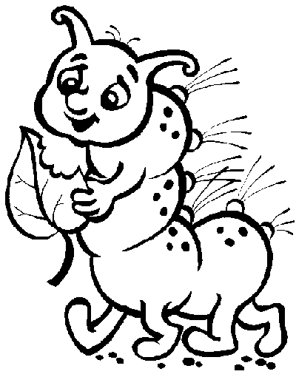
20
13
11
16
18
12
19
17
14

2) Цветик – семицветик просит помощь от нас.
15 - 5
11+2
10 + 0
10
6 + 4
5 + 5
20 – 10
9+1
13 + 3
10 + 10
19 - 9

Собрать с ответом 10 все разлетевшиеся лепестки.
3) Веселые задачи
- Вчера на грядке было 8 морковок: 5 из них пропало. Сколько осталось морковок?
- А сложнее. Раз к крольчонку на обед
Прискакал дружок – сосед
На пенек крольчата сели
Кто считать ребята ловок?
Сколько съедено морковок?
III. Учебник чтения. Тоже спешит преподнести вам интересные задания.
- Правильно рассели животных по своим домикам.
Медведь – берлога
Муравей – муравейник
Аист – гнездо
Белка – дупло
Мышь – нора
Скворец – скворечник
(Слова – дома)
3
- Отгадай кроссворд
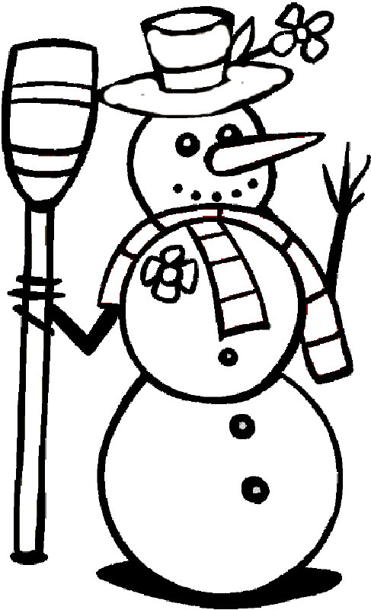
1
2
31
4
1
2
4
Вписать в клетки названия предметов, из которых сделан снеговик, и мы узнаем, как называется первый весенний месяц.

- Молодцы, со всеми трудностями, задачами справились.
- Как мы можем назвать те вещи, которые с вами сегодня играли и даже разговаривали? (школьные вещи)
- Какое правило, в заключении, портфель просил нас запомнить?
Парту, книжку береги
Не ломай, не мни, не рви.

Всем спасибо!

